АКТ

проверки МБОУ «Гимназия №1» им.С.М. Омарова
г. Махачкалы по контентной фильтрации

08.09.2019г
1. Общие сведения:
- Количество компьютерных классов — 2;
- Количество компьютеров в ОУ — 153+39;
- Количество компьютеров в локальной сети — 191;
- Количество компьютеров, подключенных к сети Интернет — 191;
- Провайдер — АО «Електросвязь» (бренд ellco);
- Скорость передачи данных — 22 Мбайт/c.
2. Контент-фильтр:
 | да/нет
В школе установлен контент-фильтр | да
Название контент-фильтра: На базе роутера MikroTik настроен фаервол так, чтобы закрыть доступ на компьютерах, которые используется учениками, на все сайты в сети интернет, кроме сайтов, занесенных в список белый IP адресов.
Выполнены установки контент-фильтра, блокирующие выход к интернет ресурсам, несовместимым с целями образования | да
Вручную и автоматически запрещены выходы на сайты общественных и религиозных объединений, иных некоммерческих организаций, в отношении которых судом принято вступившее в законную силу решение о ликвидации или запрете деятельности по основаниям, предусмотренным Федеральным законом от 25.07.2002г за № 114-ФЗ «О противодействии экстремистской деятельности» | да
Контент-фильтр работает на всех ученических компьютерах, подключенных к сети Интернет | да
3. Нормативная документация
 | да/нет
Приказ по школе «Об информационной безопасности» | да
Инструкция для сотрудников школы о порядке действий при осуществлении контроля использования обучающимися сети Интернет | да
Положение о локальной сети школы | да
Положение о сайте школы | да

4. Результаты проверки работы системы контентной фильтрации.

При проверке были использованы следующие запросы в поисковой системе Yandex.ru:
- Запрос нелегальное видео наличие доступа: (да/нет) нет
- Запрос смотреть насилие наличие доступа: (да/нет) нет
- Запрос купить оружие нелегально наличие доступа: (да/нет) нет
- Запрос смотреть порно наличие доступа: (да/нет) нет
- Запрос суицид наличие доступа: (да/нет) нет
- Запрос вступить в террористическую организацию наличие доступа: (да/нет) нет
- Запрос сделать бомбу наличие доступа: (да/нет) нет
- Запрос секс наличие доступа: (да/нет) нет
Дата составления акта «08» сентября 2019 года.
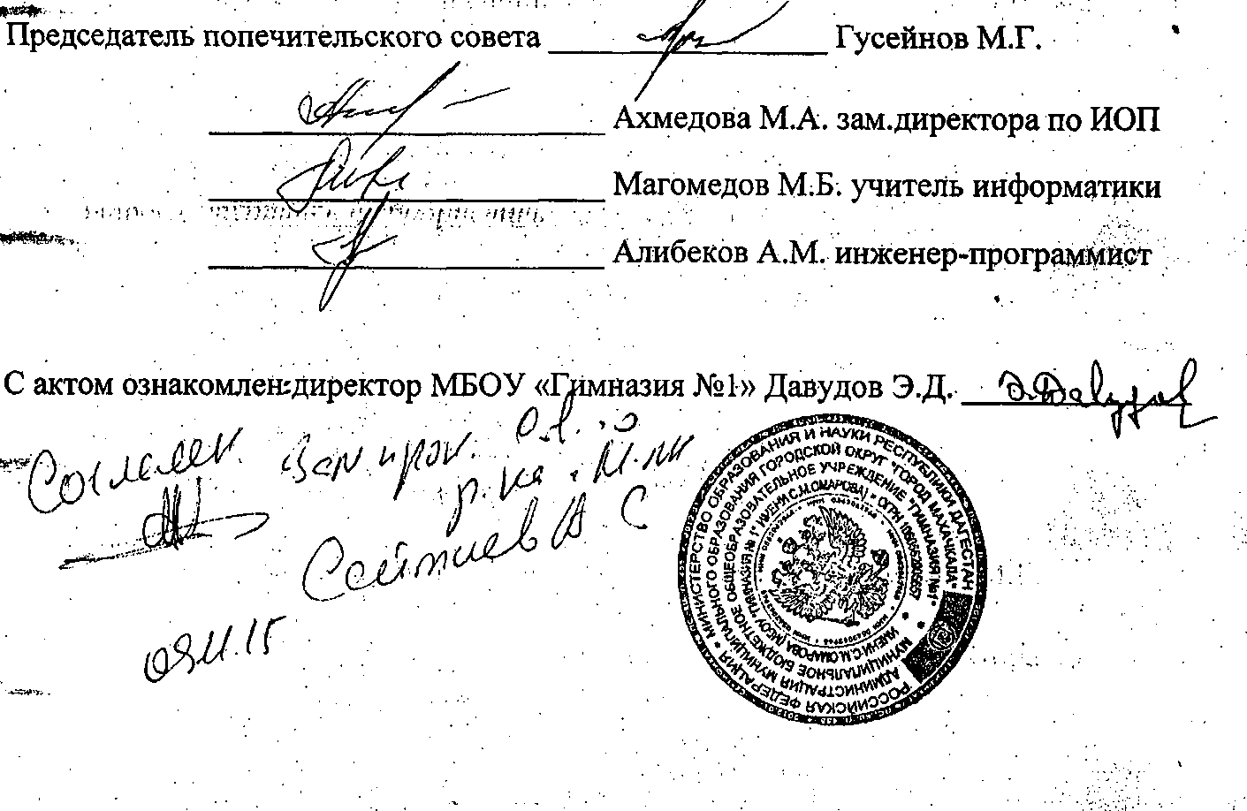
Ответственный за информатизацию МБОУ «Гимназия №1» . Ахмедова М.А.

С актом ознакомлен: директор МБОУ «Гимназия №1» Давудов Э.Д. .

